
Служба 101 сообщает

За январь-август 2022 года на территории Республики Беларусь произошло 4200 пожаров. На пожарах погибли 413 человек, в том числе 5 детей.
На территории Гродненской области произошло 509 пожаров. На месте пожаров обнаружено погибшими 46 человек.
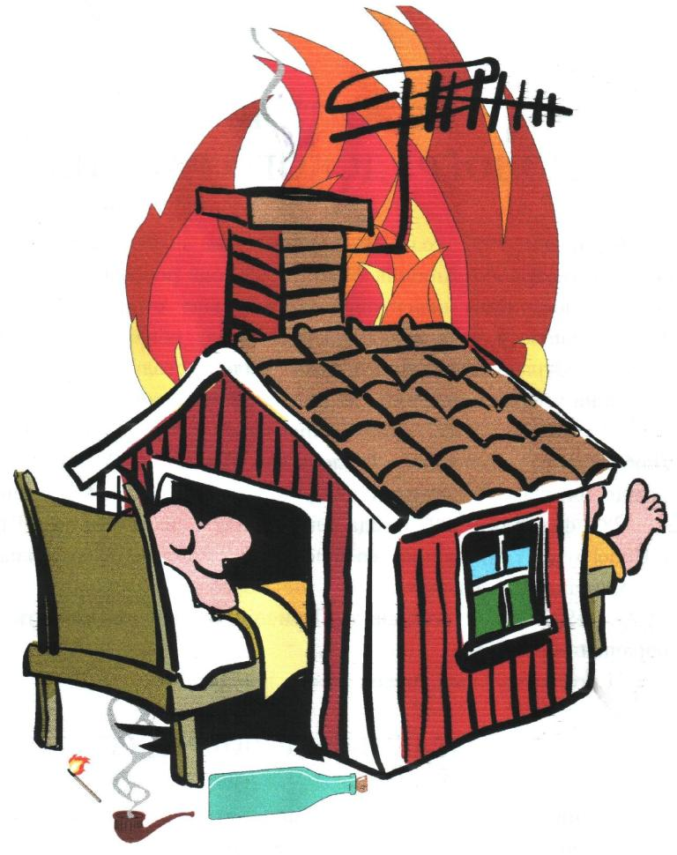
В Слонимском районе за 8 месяцев произошло 25 пожаров, на которых травмировано 2 человека.
Материальный ущерб от пожаров в 2022 году составил 90,513 руб. 88 коп. В результате пожаров в 2022 году огнем уничтожены 5 строений, 2 единицы техники, повреждено 16 строений, повреждено 4 единицы техники, уничтожено 2 тонны картофеля.

Выпил-закурил-уснул – прямой путь, ведущий к гибели на пожаре.

Уважаемые граждане! Обратите внимание на поведение родственников и соседей. Посмотрите, как они проводят время в праздничные дни. Не допускают ли они грубые нарушения правил пожарной безопасности? В случае, если ситуация вышла из-под контроля, немедленно звоните по телефонам 101 или 112. Спасатели, если это необходимо, направят и скорую помощь, и, если надо, милицию.

По всем вопросам обращайтесь в Слонимский районный отдел по чрезвычайным ситуациям по телефонам

101 или 112

Слонимский районный отдел по чрезвычайным ситуациям

